Особенности КИНЕТИКИ ВОСПЛАМЕНЕНИЯ и Горения метано-воздушной системы в присутствии NO
В.А. Битюрин, А.Н. Бочаров, Е.А. Филимонова
Институт высоких температур РАН, Москва, e-mail: helfil@mail.ru
Зажигание холодного топлива искровым или дуговым разрядом в потоке газа – пример горения предварительно не перемешанных систем, которые наиболее часто встречаются в практических приложениях. Неоднородный электрический разряд инициирует зажигание в ограниченном объеме, а движение зоны воспламенения зависит как от кинетических процессов, так и от газо-динамических характеристик.
Наряду с радикалами, важным компонентом, нарабатываемым вблизи электрического разряда, является стабильная окись азота, концентрация которой может достигать нескольких процентов. В зависимости от типа разряда, энерговклада и распределения NO в потоке, концентрация NO варьируется в широких пределах. Влияние NO в перемешанных горючих смесях начинается уже с сотых долей процента. Поэтому кинетический анализ воздействия компонентов – продуктов реакций, инициируемых разрядом, также должен включать NO.
При моделировании процесса воспламенения и горения не перемешанных газов необходимо дополнительно учитывать процессы переноса массы в результате диффузии и конвекции. Результаты расчета для водородо-воздушной системы в присутствии NO (перемешанные и не перемешанные топливо и окислитель) приведены в [1,2].
В представляемой работе в одномерной постановке проведены расчеты по влиянию NO на предел воспламенения холодного метана при взаимодействии с относительно горячим воздухом, содержащим NO (0–2%) при давлении 1 атм. Построена кинетическая схема для описания низкотемпературного воспламенения и горения в присутствии NO. Как видно из рисунка, где показаны результаты расчета, при наличии NO порог воспламенения снижался на порядок величины или меньше по времени (в зависимости от топливно-воздушной системы); а по температуре: с 1300 К до 1000-1100 К; тогда как в случае H₂ – с 930 К до 760-790 К [1,2]. Предварительные расчеты показывают, что в присутствии NO происходит сжигание смеси при более низкой температуре; скорость волны горения, однако, в этом случае уменьшается.

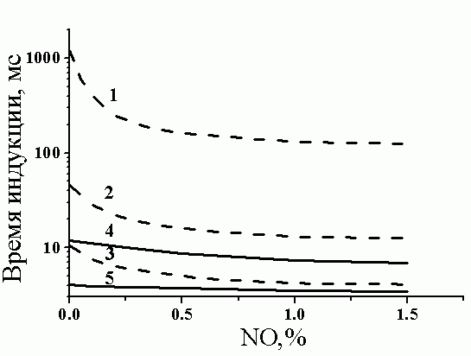
Рис. Время индукции в зависимости от начального содержания NO в горячем воздухе на границе двух слоев: 20%CH₄+80%N₂ (T₀=300K) и воздуха с температурами: 4 - T₀=1200 K; 5 - T₀=1300 K. Штриховые линии соответствуют временам индукции в стехиометрической смеси: 1 - T₀=1000 K; 2 - T₀=1200 K; 3 - T₀=1300 K.

Литература
- V.A. Bityurin, A.N. Bocharov and E.A. Filimonova // In Proc. of The 17 Inter. Symp. on Plasma Chemistry, Canada, Toronto, 2005.
- В.А. Битюрин, А.Н. Бочаров, Е.А. Филимонова //В сборнике Трудов 4-го Международного Симпозиума по теоретической и Прикладной Плазмохимии, Иваново, 2005, С. 208-212.

